FICHE DE DONNÉES DE SÉCURITÉ de:
liquide lave vaisselle
Date de révision: mercredi 15 août 2018
1 | RUBRIQUE 1: Identification de la substance/du mélange et de la société/l’entreprise:
1.1 Identificateur de produit:

liquide lave vaisselle
1.2 Utilisations identifiées pertinentes de la substance ou du mélange et utilisations déconseillées:
/
Concentration d’utilisation: /
1.3 Renseignements concernant le fournisseur de la fiche de données de sécurité:
VD2P
1176 RUE D ORCHIES 59310 LANDAS
philippe@vd2p.com/ 06.84.49.90.13
1.4 Numéro d’appel d’urgence:
+32 70 245 245
2 | RUBRIQUE 2: Identification des dangers:
2.1 Classification de la substance ou du mélange:
Classification de la substance ou du mélange conformément règlement (UE) 1272/2008:
EUH206 H290 Met. Corr. 1 H314 Skin Corr. 1A H412 Aquatic Chronic 3
2.2 Éléments d’étiquetage:
Pictogrammes:
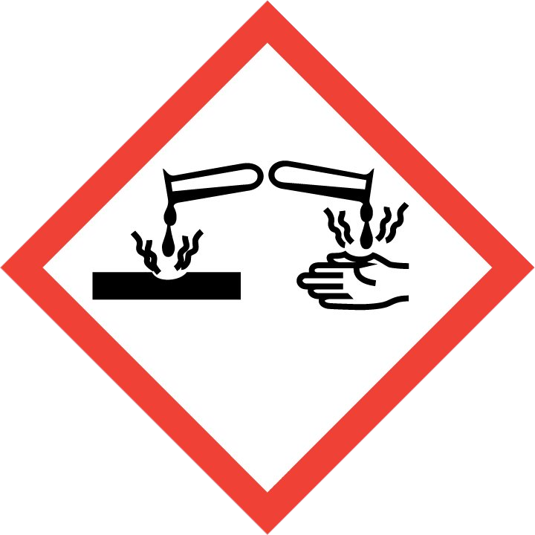
Mention d’avertissement:
Danger
Mentions de danger:
EUH206: Attention! Ne pas utiliser en combinaison avec d’autres produits. Peut libérer des
gaz dangereux (chlore).
H290 Met. Corr. 1: Peut être corrosif pour les métaux.
H314 Skin Corr. 1A: Provoque des brûlures de la peau et de graves lésions des yeux.
H412 Aquatic Chronic 3: Nocif pour les organismes aquatiques, entraîne des effets néfastes à long terme. .
Conseils de prudence:
P234: Conserver uniquement dans l’emballage d’origine.
P260: Ne pas respirer les poussières/vapeurs/aérosols.
P280: Porter des gants de protection, des vêtements de protection, un équipement de
protection des yeux/du visage.
P301+P330+P331: EN CAS D’INGESTION: Rincer la bouche. NE PAS faire vomir.
P303+P361+P353: EN CAS DE CONTACT AVEC LA PEAU (ou les cheveux): Enlever immédiatement tous les vêtements contaminés. Rincer la peau à l’eau ou se doucher.
P305+P351+P338: EN CAS DE CONTACT AVEC LES YEUX: Rincer avec précaution à l’eau pendant
plusieurs minutes. Enlever les lentilles de contact si la victime en porte et si elles peuvent être facilement enlevées. Continuer à rincer.
Contient:
Hydroxyde de potassium Hypochlorite de sodium, solution
2.3 Autres dangers: aucun
3 |  | RUBRIQUE 3: Composition/informations sur les composants:
 | Hydroxyde de potassium |  | 5% - 15% | Numéro CAS: | 1310-58-3
 |  |  |  | EINECS: | 215-181-3
 |  |  |  | Numéro d’enregistrement REACH: | 01-2119487136-33
 |  |  |  | Classification CLP: | H290 Met. Corr. 1  H302 Acute tox. 4  H314 Skin Corr. 1A
 | Hypochlorite de sodium, solution |  | < 5% | Numéro CAS: | 7681-52-9
 |  |  |  | EINECS: | 231-668-3
 |  |  |  | Numéro d’enregistrement REACH: | 01-2119488154-34
 |  |  |  | Classification CLP: | EUH031 EUH206  H290 Met. Corr. 1  H314 Skin Corr. 1B  H335 STOT SE 3  H400 Aquatic Acute 1  H410 Aquatic Chronic 1
Le texte intégral des phrases H & R mentionnées dans cette section figure à la section 16.
4 | RUBRIQUE 4: Premiers secours:
4.1 Description des premiers secours:
En cas de troubles sévères ou persistants, toujours consulter un médecin le plus rapidement possible.
Contact avec la peau: retirer les vêtements contaminés, rincer la peau avec beaucoup d’eau et transporter immédiatement à l’hôpital.
Contact avec les yeux: | rincer d’abord longuement avec beaucoup d’eau (enlever les lentilles de contact si cela est possible aisément) puis emmener chez un médecin.
Ingestion: | laisser rincer la bouche, ne pas provoquer de vomissements et emmener immédiatement à l’hôpital.
Inhalation: | faire asseoir en position droite, apporter de l’air frais, laisser se reposer et emmener immédiatement à l’hôpital.
4.2 Principaux symptômes et effets, aigus et différés:
Contact avec la peau: | corrosif, rougeur, douleur, brûlures sévères
Contact avec les yeux: | corrosif, rougeur, mauvais aspect, douleur
Ingestion: | corrosif, respiration difficile, vomissements, ampoules sur les lèvres et la langue, douleur brûlante dans la bouche et la gorge, l’oesophage et l’estomac
Inhalation: | céphalée, étourdissement, nausées, fatigue, inconscience
4.3 Indication des éventuels soins médicaux immédiats et traitements particuliers nécessaires: aucun
5 | RUBRIQUE 5: Mesures de lutte contre l’incendie:
5.1 Moyens d’extinction:
CO2, mousse, poudre, eau pulvérisée
5.2 Dangers particuliers résultant de la substance ou du mélange: aucun
5.3 Conseils aux pompiers:
Produits extincteurs à éviter: aucun
6 | RUBRIQUE 6: Mesures à prendre en cas de dispersion accidentelle:
6.1 Précautions individuelles, équipement de protection et procédures d’urgence:
Ne pas marcher dans les substances répandues au sol ni les toucher et éviter d’inhaler les émanations, fumées, poussières et vapeurs en restant au vent. Ôter tout vêtement contaminé et tout équipement de protection contaminé après usage et le mettre au rebut de manière sûre
6.2 Précautions pour la protection de l’environnement:
ne pas déverser dans des égouts ou dans l’eau libre.
6.3 Méthodes et matériel de confinement et de nettoyage:
Récupérer le produit et placer dans un conteneur fermé. Eventuellement retirer à l’aide d’un matériau absorbant.
6.4 Référence à d’autres sections:
pour plus d’informations voir les rubriques 8 et 13
7 | RUBRIQUE 7: Manipulation et stockage:
7.1 Précautions à prendre pour une manipulation sans danger: manipuler avec prudence afin d’éviter tout déversement.
7.2 Conditions d’un stockage sûr, y compris d’éventuelles incompatibilités: conserver dans un contenant scellé dans une salle fermée et ventilée, à l’abri du gel.
7.3 Utilisation(s) finale(s) particulière(s):
/
8 | RUBRIQUE 8: Contrôles de l’exposition/protection individuelle:
8.1 Paramètres de contrôle:
Liste des ingrédients dangereux à la section 3, dont les valeurs TLV sont connues
Hydroxyde de potassium 2 mg/m³
8.2 Contrôles de l’exposition:
 | Protection respiratoire: |  | a utiliser avec une ventilation d’extraction suffissante. Aux endroits où il y a des risques respiratoires, utilisez le cas échéant un masque épurateur. Comme protection contre ces niveaux préjudiciables, utilisez le type ABEK.
 | Protection de la peau: |  | manipuler avec des gants en nitrile (EN 374). Délai de rupture > 480’ Épaisseur 0,35 mm. Contrôler les gants minutieusement avant l’usage. Retirer les gants convenablement, sans toucher l’extérieur avec les mains nues. Le caractère approprié pour un poste de travail spécifique doit faire l’objet d’une concertation avec le fabricant des gants de protection. Laver et sécher vos mains.
 | Protection des yeux: |  | garder un flacon d’eau pour bains oculaires à portée de main. Lunettes de protection bien ajustées. Si de très importantes quantités de produit sont utilisées, porter un masque et une combinaison de protection.
 | Autre protection: |  | vêtements imperméables. Le type d’équipement de protection dépend de la concentration et de la quantité de substances dangereuses sur le poste de travail en question.
9 |  | RUBRIQUE 9: Propriétés physiques et chimiques:
9.1 Informations sur les propriétés physiques et chimiques essentielles:
 | Point de fusion/trajet de fusion: |  | 0 °C
 | Point d’ébullition/trajet d’ébullition: |  | 100 °C — 100 °C
 | pH: |  | 13,9
 | pH 1% dilué dans l’eau: |  | /
 | Pression de vapeur/20°C: |  | 2 332 Pa
 | Densité de vapeur: |  | sans objet
 | Densité relative/20°C: |  | /
 | Aspect/20°C: |  | liquide
 | Point d’éclair: |  | /
 | Inflammabilité (solide, gaz): |  | sans objet
 | Température d’auto-inflammabilité: |  | /
 | Limite supérieure d’inflammabilité ou limites d’explosivité (Vol %): |  | /
 | Limite inférieure d’inflammabilité ou limites d’explosivité(Vol %): |  | /
 | Propriétés explosives: |  | sans objet
 | Propriétés comburantes: |  | sans objet
 | Température de décomposition: |  | /
 | Solubilité dans l’eau: |  | complètement soluble
 | Coefficient de partage: noctanol/eau: |  | sans objet
 | Odeur: |  | caractéristique
 | Seuil olfactif: |  | sans objet
 | Viscosité dynamique, 20°C: |  | 1 mPa.s
 | Viscosité cinemátique, 40°C: |  | /
 | Taux d’évaporation (n-BuAc = 1):  9.2 Autres informations: |  | 0,300
 | Composé organique volatile (COV): |  | /
 | Composé organique volatile (COV): |  | /
 | Épreuve de combustion entretenue: |  | /
10 |  | RUBRIQUE 10: Stabilité et réactivité:
10.1 Réactivité: stable sous conditions normales.
10.2 Stabilité chimique:
Éviter des températures extrêmement élevées ou basses
10.3 Possibilité de réactions dangereuses: aucun
10.4 Conditions à éviter:
Protéger contre les rayons solaires et ne pas exposer à une température supérieure à 50°C.
10.5 Matières incompatibles:
tenir éloigné des acides
10.6 Produits de décomposition dangereux: ne se décompose pas lors d’une utilisation normale
11 | RUBRIQUE 11: Informations toxicologiques:
11.1 Informations sur les effets toxicologiques:
H314 Skin Corr. 1A: Provoque des brûlures de la peau et de graves lésions des yeux.
Toxicité aiguë calculée, ETA orale: /
Toxicité aiguë calculée, ETA / cutanée:
 | Hydroxyde de potassium |  | DL50 orale, rat: | 356 mg/kg
 |  |  | DL50 dermale, lapin: | ≥ 5,000 mg/kg
 |  |  | CL50, Inhalation, rat, 4h: | ≥ 50 mg/l
 | Hypochlorite de sodium, solution |  | DL50 orale, rat: | 3,000 mg/kg
 |  |  | DL50 dermale, lapin: | ≥ 5,000 mg/kg
 |  |  | CL50, Inhalation, rat, 4h: | ≥ 50 mg/l
12 |  | RUBRIQUE 12: Informations écologiques:
12.1 Toxicité:
Hypochlorite de sodium, solution | CL50 (Poisson): | 0,22 -0,62 mg/L (Pimephales promelas)
 | CE50 (Daphnies): | 141 mg/L (48h)
12.2 Persistance et dégradabilité:
Aucune information complémentaire disponible
12.3 Potentiel de bioaccumulation: Aucune information complémentaire disponible
12.4 Mobilité dans le sol:
Classe de pollution des eaux, WGK 1 (AwSV):
Solubilité dans l’eau: complètement soluble
12.5 Résultats des évaluations PBT et VPVB:
Aucune information complémentaire disponible
12.6 Autres effets néfastes:
Aucune information complémentaire disponible
13 | RUBRIQUE 13: Considérations relatives à l’élimination:
13.1 Méthodes de traitement des déchets:
Dans les concentrations données, le produit peut être rejeté dans des égouts à condition d’être neutralisé jusqu’au pH 7. Les éventuelles mesures limitatives prises par les autorités locales doivent toujours être respectées.
14 | RUBRIQUE 14: Informations relatives au transport:
14.1 Numéro ONU:
1719
14.2 Nom d’expédition des Nations unies:
UN 1719 Liquide alcalin caustique, n.s.a., (mélange avec Hypochlorite de sodium, solution; Hydroxyde de potassium) , 8, II, (E)
14.3 Classe(s) de danger pour le transport:
Classe(s): 8
Numéro d’identification du danger: 80
14.4 Groupe d’emballage:
II
14.5 Dangers pour l’environnement: pas dangereux pour l’environnement
14.6 Précautions particulières à prendre par l’utilisateur:
Caractéristiques de danger: | Risque de brûlures. Risque pour l’environnement aquatique et les systèmes d’évacuation des eaux usées.
Indications supplémentaires: | Empêcher les fuites de matières de s’écouler dans les eaux environnantes ou le système d’égout.
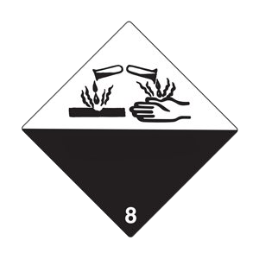
15 | RUBRIQUE 15: Informations réglementaires:
15.1 Réglementations/législation particulières à la substance ou au mélange en matière de sécurité, de santé et d’environnement:
Classe de pollution des eaux, WGK 1 (AwSV):
Composé organique volatile (COV): /
Composé organique volatile (COV): /
Étiquetage par Règlement (CE) Phosphates 5% - 15%, Agents de blanchiment chlorés < 5% 648/2004:
15.2 Évaluation de la sécurité chimique:
Aucune donnée disponible
16 | RUBRIQUE 16: Autres informations:
Signification des abréviations utilisées dans la fiche de données de sécurité:
ADR: | Accord européen relatif au transport international des marchandises Dangereuses par Route
BCF: | Facteur de bioconcentration
CAS: | Chemical Abstracts Service
CLP: | Classification, Labelling and Packaging of chemicals
EINECS: | European INventory of Existing Commercial chemical Substances
Nr.: | Numéro
PTB: | persistant, toxique et bioaccumulable
TLV: | Threshold Limit Value
VPVB: | substances très persistantes et très bioaccumulables
WGK: | Classe de pollution des eaux
WGK 1: | peu dangereux pour l’eau
WGK 2: | dangereux pour l’eau
WGK 3: | extrêmement dangereux pour l’eau
Signification des Phrases H utilisées dans la fiche de données de sécurité:
EUH031: Au contact d’un acide, dégage un gaz toxique. EUH206: Attention! Ne pas utiliser en combinaison avec d’autres produits. Peut libérer des gaz dangereux (chlore). H290 Met. Corr. 1: Peut être corrosif pour les métaux. H302 Acute tox. 4: Nocif en cas d’ingestion. H314 Skin Corr. 1A: Provoque des brûlures de la peau et de graves lésions des yeux. H314 Skin Corr. 1B: Provoque des brûlures de la peau et de graves lésions des yeux. H335 STOT SE 3: Peut irriter les voies respiratoires. H400 Aquatic Acute 1: Très toxique pour les organismes aquatiques. H410 Aquatic Chronic 1: Très toxique pour les organismes aquatiques, entraîne des effets néfastes à long terme. H412 Aquatic Chronic 3: Nocif pour les organismes aquatiques, entraîne des effets néfastes à long terme. .
Motif de révision, modifications des éléments suivants:
Rubriques: 2.1, 2.2, 16
Numéro de référence SDS:
ECM-105617,00
Cette fiche d’informations de sécurité a été rédigée conformément à l’annexe II/A du règlement (UE) N° 2015/830. La classification a été calculée conformément au règlement européen 1272/2008 avec ses amendements respectifs. Elle a été rédigée avec le plus grand soin. Néanmoins, nous déclinons toute responsabilité pour tout dégât de toute sorte provoqué par l’utilisation des présentes données ou du produit concerné. Pour utiliser cette préparation en vue d’une expérimentation ou d’une nouvelle application, l’utilisateur devra procéder lui-même à une étude du caractère approprié et de la sécurité du matériau.

